Hörverstehen
Der Prüfungsteil Hörverstehen besteht aus fünf Teilen. Alle Arbeitsanweisungen und Pausen sind auf der CD enthalten. In den Pausen sollst du die Aufgaben lösen. Notiere deine Lösungen zuerst auf den Aufgabenblättern. Nach dem Abspielen der CD hast du 10 Minuten Zeit, um deine Lösungen auf das Antwortblatt zu übertragen.

Teil 1

Straßenszenen

Du hörst gleich fünf Szenen. Sie spielen auf der Straße. Zu jeder Szene gibt es drei Bilder.

Welches Bild passt? Kreuze beim Hören zu jeder Szene das richtige Bild (A oder B oder C) an.

Danach hörst du die Szenen noch einmal.

Szene 1

Sieh dir zuerst die Bilder an. Du hast dafür 6 Sekunden Zeit.

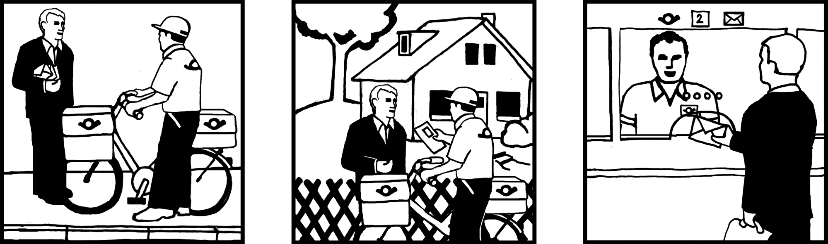

A B C

Szene 2

Sieh dir zuerst die Bilder an. Du hast dafür 6 Sekunden Zeit.

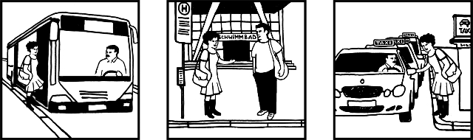

A B C

Szene 3

Sieh dir zuerst die Bilder an. Du hast dafür 6 Sekunden Zeit.

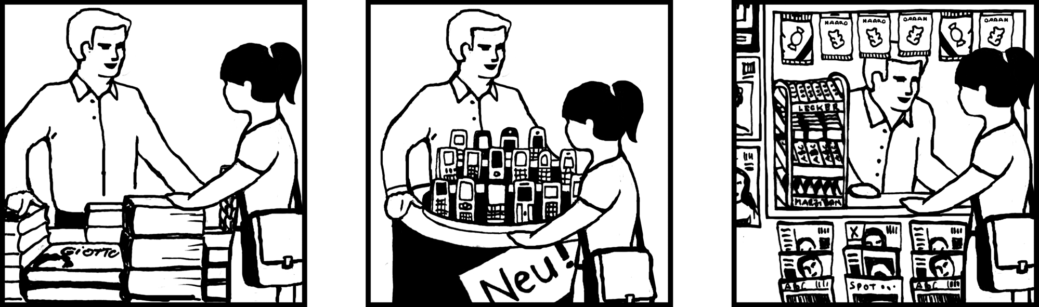

A B C

Szene 4

Sieh dir zuerst die Bilder an. Du hast dafür 6 Sekunden Zeit.

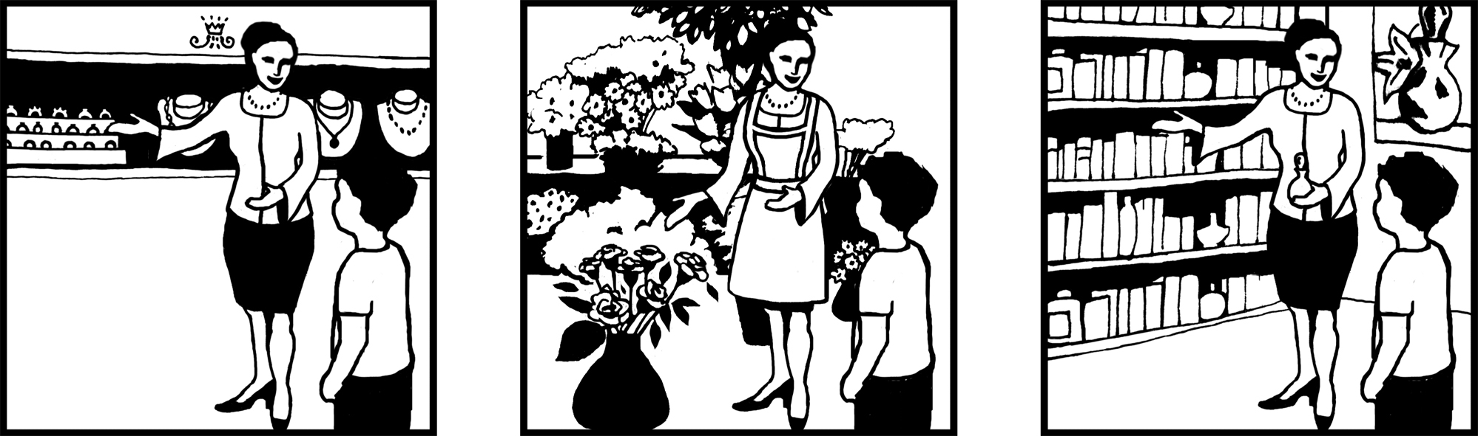

A B C

Szene 5

Sieh dir zuerst die Bilder an. Du hast dafür 6 Sekunden Zeit.

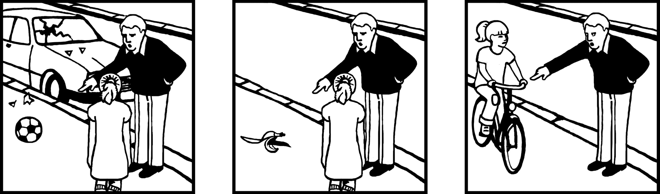

A B C

Ende Teil 1
Teil 2

Nachrichten auf dem Anrufbeantworter

Wenn man nicht zu Hause ist und jemand anruft, dann kann er eine Nachricht auf den Anrufbeantworter sprechen.

Du hörst gleich vier Nachrichten auf dem Anrufbeantworter.

Lies zuerst die Aufgaben 6 – 9. Du hast dafür 60 Sekunden Zeit.

Höre nun die Nachrichten. Löse die Aufgaben beim Hören.
Kreuze bei jeder Aufgabe die richtige Lösung (A oder B oder C) an.

Danach hörst du die Nachrichten noch einmal.

Aufgaben 6 – 9

6 Morgen Nachmittag

A arbeitet Jochen im Garten.
B geht Jochen schwimmen.
C trifft Jochen sich mit einem Freund.

7 Es gibt noch freie Plätze an einem Wochenende im

A Oktober.
B November.
C Dezember.

8 Am Wochenende

A ist Kerstin zuhause.
B möchte Kerstin nach Köln fahren.
C muss Kerstin in Düsseldorf arbeiten.

9 Nicole

A braucht Jans Hilfe.
B versteht viel von Computern.
C zahlt die Kinokarten.

Ende Teil 2

Teil 3

Interview mit Hanna

Hanna König ist 21 Jahre alt und macht eine Ausbildung zur Elektronikerin. Hanna ist außerdem Schülersprecherin an der Berufsschule. Du hörst ein Interview mit Hanna über ihre Ausbildung.

Lies zuerst die Sätze 10 – 14. Du hast dafür eine Minute Zeit.

Höre nun das Interview. Löse die Aufgaben beim Hören.
Kreuze bei jeder Aufgabe (10 - 14) an: richtig oder falsch.

Danach hörst du das Interview noch einmal.

Aufgaben 10 - 14

 |  | richtig | falsch
10 | Hannas Vater war wichtig für ihre Berufswahl.
11 | Hannas Chef wollte zuerst keine Frau im Betrieb.
12 | Als Schülersprecherin ist Hanna bei Schulkonferenzen dabei.
13 | Hanna spricht gern vor vielen Menschen.
14 | Hanna überlegt noch, was sie später beruflich machen will.

Ende Teil 3

Teil 4

Anna in Frankreich

Du hörst eine Reportage im Schülerradio. Anna berichtet über ihren Aufenthalt in Frankreich.

Lies zuerst die Aufgaben 15 – 20. Du hast dafür eine Minute Zeit.

Höre nun die Reportage. Löse die Aufgaben beim Hören.
Kreuze bei jeder Aufgabe die richtige Lösung (A oder B oder C) an.

Danach hörst du die Reportage noch einmal.

Aufgaben 15 - 20

15 Anna und Clement kennen sich aus

A Frankreich.
B dem Internet.
C der Schule.

16 An ihrem ersten Schultag in Frankreich fand Anna

A ihren Empfang in der Klasse super.
B ihren Klassenraum nicht sofort.
C manche neue Lehrer nicht so nett.

17 Am Anfang hatte Anna Probleme, weil

A die Schule schon um 8 Uhr anfängt.
B die Unterrichtsstunde 60 Minuten dauert.
C sie den ganzen Tag in der Schule war.

18 In Deutsch hat Anna

A ein Referat gehalten.
B gut mitgearbeitet.
C ihren Mitschülern geholfen.

19 Ihre freien Stunden verbrachte Anna meistens

A im Schülercafé.
B in der Bibliothek.
C in der Schulkantine.

20 An Sonntagen hat Anna

A mit ihrer Familie gekocht.
B neue Leute kennen gelernt.
C schöne Städte gesehen.

Ende Teil 4

Teil 5

Wie war das Wochenende?

Am Montag unterhalten sich die Schüler der Klasse 6a darüber, was sie am Wochenende gemacht haben. Du hörst gleich fünf kurze Berichte von Schülern.

Lies zuerst die Liste mit den verschiedenen Aktivitäten (A – H). Du hast dafür 30 Sekunden Zeit.

Notiere beim Hören zu jedem Namen den richtigen Buchstaben Nummer (A - H).

Einige Buchstaben bleiben übrig.

Du hörst die Berichte einmal. Zuerst hörst du ein Beispiel, Kerstin berichtet.

Kerstin hat die Nummer 0. Die Lösung ist Z.

(Z) Geburtstag feiern
- Ausflug zum See
Nr. | Name | Buchstabe
0 | Kerstin | Z
21 | Mark
22 | Sabine
23 | Peter
24 | Lisa
- Zelten im Wald
- Computer spielen
- ein Stadion besichtigen
- Fahrradtour mit der Familie
- Fußball spielen
- Lange schlafen
- Wandern mit der Familie

Ende Teil 5

Du hast jetzt 10 Minuten Zeit, um deine Lösungen auf das Antwortblatt zu übertragen.

Ende Prüfungsteil Hörverstehen

